KHOA CÔNG NGHỆ THÔNG TIN
BỘ MÔN CÔNG NGHỆ PHẦN MỀM



PHẦN MỀM QUẢN LÝ CỬA HÀNG VĂN PHÒNG PHẨM
ĐẶC TẢ YÊU CẦU PHẦN MỀM v0.1

Người lập: Trần Văn Lam
Ngày lập: …08…/…10…./.……2014….

Người xem xét: Ngô Văn Duy
Ngày lập: …11../…10…/…2014…….

Người duyệt: Nguyễn Thị Hiền
Ngày duyệt: …15…/……10./.……2014…..

ĐD khách hàng duyệt: Lê Thị Phúc
Ngày duyệt: …17…/…10…./.……2014…..

LỊCH SỬ THAY ĐỔI TÀI LIỆU
Ngày thay đổi | Phiên bản | Mô tả | Tác giả/Nhóm tác giả
08/10/2014 | v0.1 | Tạo mới | Trần Văn Lam –Ngô Văn Duy

GIỚI THIỆU CHUNG

Mục đích
- Tài liệu này được xây dựng nhằm mục đích:
  - Phân tích các yêu cầu cho dự án xây dựng phần mềm Quản lý bán hàng VPP – S2O – cho cửa hàng VPP ASA – nằm ở khu tái định cư Kiều Mai – quận Bắc Từ Liêm – Hà Nội.
  - Là cơ sở để đàm phán với công ty về phạm vi của dự án.
- Tài liệu này mô tả:
  - Một cách đầy đủ, toàn diện các yêu cầu của phần mềm đối với toàn bộ hệ thống, hoặc đối với từng hệ thống con được dùng làm đầu vào cho các quá trình thiết kế: yêu cầu chức năng, yêu cầu phi chức năng, các ràng buộc về mặt thiết kế.
  - Xây dựng use case lập trình của việc xây dựng hệ thống.

Phạm vi
- Phần mềm Quản lý bán hàng VPP – S2O được xây dựng dành cho cửa hàng VPP ASA với đặc điểm:
  - Quản lý cửa hàng thật dễ dàng và xử lý thuận tiện hơn các quá trình bán hàng – mua hàng – quản lý kho.
  - Nhân viên bán hàng nhanh hơn, tính toán chính xác hơn.
  - Các số liệu thống kê kho, doanh thu được cập nhật ngay sau khi bán.
  - Chủ cửa hàng quản lý chính xác doanh thu, lợi nhuận của cửa hàng mỗi ngày.
- Phần mềm Quản lý bán hàng VPP – S2O là phần mềm ứng dụng hỗ trợ việc quản lý bán hàng cho cửa hàng VPP ASA hoạt động và kinh doanh trong lĩnh vực thương mại và dịch vụ.

- Phạm vi, đối tượng phục vụ của phần mềm:
  - Phần mềm Quản lý bán hàng VPP - S2O dành cho cửa hàng VPP ASA: đối tượng được hỗ trợ trực tiếp là chủ cửa hàng và nhân viên bán hàng.
  - Phần mềm Quản lý bán hàng VPP - S2O có khả năng mở rộng và phát triển và đáp ứng nhu cầu sử dụng của các cửa hàng bán lẻ vừa và nhỏ khác.
  - Phần mềm Quản lý bán hàng VPP - S2O có thể mở rộng khả năng tích hợp các tính năng: tích hợp trên điện thoại, máy tính bảng; tích hợp chức năng quản lý online, offline; tích hợp chức năng in mã vạch, in laser, in 3D…
- Tài liệu này được dùng cho các đối tượng:
  - Khách hàng: người đưa ra các yêu cầu, kiểm tra tài liệu để đề nghị bổ sung yêu cầu nếu cần thiết.
  - Người quản lý dự án phần mềm: sử dụng tài liệu đặc tả để lên kế hoạch thầu cho dự án, và lên kế hoạch cho tiến trình phát triển hệ thống.
  - Kỹ sư hệ thống: sử dụng tài liệu đặc tả để hiểu được hệ thống cần phát triển như thế nào.
  - Kiểm thử hệ thống: sử dụng tài liệu đặc tả để xác nhận, kiểm thử hệ thống.
  - Bảo trì hệ thống: hình dung hệ thống phục vụ hoạt động bảo trì.

Các định nghĩa, thuật ngữ, từ viết tắt
STT | Thuật ngữ, từ viêt tắt | Giải thích | Ghi chú
1 | VPP | Văn phòng phẩm | Là những vật phẩm đơn giản phục vụ cho các hoạt động văn phòng như: giấy in, sổ, giấy viết, bút (chì, bi), ghim, kẹp, giấy bóng kính, túi nhựa, cặp nhựa, băng dính, hồ dán, phong bì, túi bìa cứng, sổ cặp tài liệu,...
2 | CSDL | Cơ sở dữ liệu (database) | Nơi lưu trữ thông tin và cho phép truy cập.
3 | SP | Sản phẩm | Là những thứ có thể chào bán trên thị trường.
4 | KH | Khách hàng | Là cá nhân hay tổ chức nào đó.
5 | YC | Yêu cầu
6 | HĐ | Hóa đơn
Bảng 1. Các định nghĩa viết tắt trong tài liệu.

Tài liệu tham khảo
STT | Tên tài liệu | Ghi chú
1 | Software Project Management - Bob Hughes & Mike Cotterell
2 | Appied Software Project Management - Andrew Stellman and Greene
3 | Wikipedia
Bảng 2. Các tài liệu tham khảo.

MÔ TẢ TỔNG QUAN HỆ THỐNG

Mô hình use case
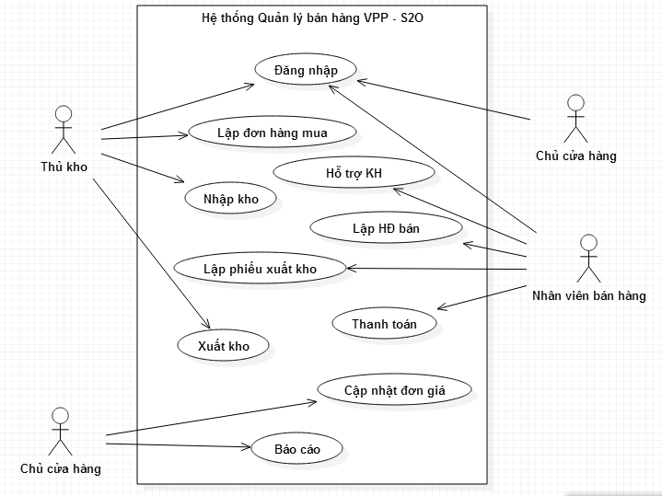
Hình 1. Mô hình UC hệ thống Quản lý bán hàng VPP - S2O

Danh sách các tác nhân và mô tả
Tác nhân | Mô tả tác nhân | Ghi chú
1 | Chủ cửa hàng | Có chức năng quản lý toàn bộ hệ thống cửa hàng (quản trị hệ thống).
2 | Nhân viên bán hàng | - Sử dụng chức năng chính của hệ thống: hỗ trợ KH, lập HĐ bán, lập phiếu xuất kho, thanh toán.  - Giúp hệ thống làm việc hàng ngày.
3 | Thủ kho | - Sử dụng chức năng chính của hệ thống: lập đơn hàng mua, nhập kho, xuất kho.  - Giúp hệ thống làm việc hàng ngày.
3 | Khách hàng | Quan tâm đến kết quả hệ thống mang lại: Đưa ra yêu cầu mua hàng, và thanh toán nếu giao dịch thành công.
Bảng 3. Danh sách tác nhân và mô tả.

Danh sách Use case và mô tả
ID | Tên Use case | Mô tả ngắn gọn Use case | Chức năng | Ghi chú
UC_001 | Đăng nhập | Người dùng đăng nhập vào hệ thống | FU_001
UC_002 | Lập đơn hàng mua | Lập đơn hàng cần mua cho cửa hàng | FU_002
UC_003 | Nhập kho | Nhập sản phẩm vào kho | FU_003
UC_004 | Hỗ trợ KH | Tiếp nhận yêu cầu của KH | FU_004
UC_005 | Lập HĐ bán | Lập HĐ bán hàng | FU_005
UC_006 | Thanh toán | Thanh toán tiền cho KH | FU_006
UC_007 | Lập phiếu xuất kho | Lập phiếu xuất kho | FU_007
UC_008 | Xuất kho | Xuất hàng cho khách | FU_008
UC_009 | Cập nhật đơn giá | Cập nhật đơn giá (mua, và bán) cho cửa hàng | FU_009
UC_010 | Báo cáo | Tự động sinh báo cáo thống kê doanh thu, số lượng cho chủ cửa hàng | FU_010
Bảng 4. Danh sách UC và mô tả.

- Trong đó:
- UC: Quy cách đánh số Use case
- 001, 002…: là số thứ tự của use case

Các điều kiện phụ thuộc
Các điều kiện về mặt kỹ thuật cần thiết để phát triển phần mềm:
- Thiết bị phần cứng:
STT | Tên thiết bị/cấu hình | Số lượng | Ghi chú
1 | Máy chủ | 1
2 | Máy trạm | 2
3 | Máy in | 1
- Cấu hình mạng: mạng LAN
- Các phần mềm khác có liên quan: phần mềm kiểm tra mã vạch (barcode)
- Các công cụ sử dụng để phát triển phần mềm: có rất nhiều công cụ hiện nay hỗ trợ cho phát triển phần mềm:
  - Quản lý bản quyền (Licence): .NET Licence
  - Hệ điểu hành (Running Platform): Window
  - Môi trường phát triển (Tool form): Visual studio
  - Quản lý dự án (Project management): Microsoft Project
  - Quản lý cấu hình (Config management): SVN
  - Kiểm thử phần mềm (Software testing): BB TestAssistant
  - CSDL và quản lý dữ liệu (Database and data management): SQL Server
- Các yêu cầu khác:
  - Phần mềm phải có khả năng phát triển đa nền tảng.
  - Dễ chuyển giao sử dụng với KH không có nhiều kinh nghiệm sử dụng máy tính và các phần mềm tương tự khác.

ĐẶC TẢ CÁC YÊU CẦU CHỨC NĂNG (FUNCTIONAL)
  - Với cách tiếp cận theo mô hình UseCase (UC), các yêu cầu phần mềm được mô tả theo các UC và trong các đặc tả bổ sung.

UC_001_Đăng nhập

Mô tả use case UC_001
Use case: UC_001_Đăng nhập
Mục đích: | Người dùng đăng nhập thành công vào hệ thống.
Mô tả: | Chức năng liên quan đến quá trình đăng nhập vào hệ thống.
Tác nhân: | Chủ cửa hàng, nhân viên bán hàng, thủ kho.
Điều kiện trước: | Không có.
Luồng sự kiện chính (Basic flows) | 1. UC bắt đầu khi người dùng (chủ cửa hàng, nhân viên, thủ kho) muốn đăng nhập vào hệ thống.  2. Hệ thống hiển thị giao diện đăng nhập.  3. Người dùng nhập thông tin tài khoản vào hệ thống, gồm: username, password.  A1. Chọn lưu mật khẩu.  4. Hệ thống kiểm tra thông tin tài khoản, và hiển thị thông báo cho người dùng.  A2. Thông tin tài khoản không hợp lệ.  5. Người dùng đăng nhập thành công vào hệ thống.  6. UC kết thúc.
Luồng sự kiện phụ (Alternative Flows): | A1: Chọn lưu mật khẩu:  1. Hệ thống hiển thị check box nhắc nhở người dùng có lưu mật khẩu hay không.  2. Người dùng tích chọn lưu mật khẩu.  A1.1. Không lưu mật khẩu đăng nhập.  3. Trở về luồng chính bước 3.  A2. Thông tin tài khoản không hợp lệ.  1. Hệ thống hiển thị thông báo “Tài khoản không hợp lệ.” cho người dùng.  2. Người dùng xác nhận thông tin.  3. Trở về luồng chính bước 2.  A1.1. Không lưu mật khẩu đăng nhập  1. Người dùng không tích chọn lưu mật khẩu đăng nhập cho lần sử dụng sau.  2. Trở về luồng chính bước 3.
Điều kiện sau: | Người dùng đăng nhập thành công vào hệ thống.
Bảng 5. Mô tả UC_001.

Biểu đồ
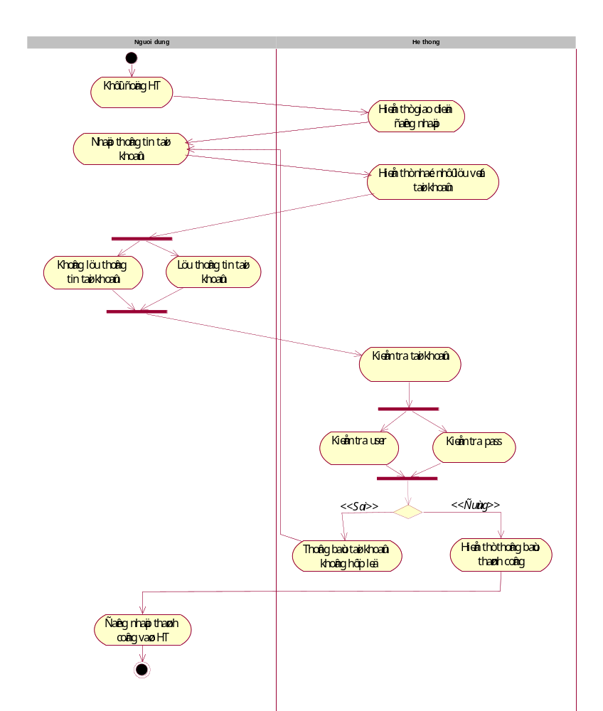
Hình 2. Biểu đồ hoạt động cho UC_001.

UC_002_Lập đơn hàng mua

Mô tả use case UC_002
Use case: UC_002_Lập đơn hàng mua
Mục đích: | Lập được đơn hàng mua cho cửa hàng.
Mô tả: | UC sử dụng để lập đơn hàng mua cho cửa hàng khi cửa hàng có nhu cầu bổ sung các mặt hàng văn phòng phẩm, do gần hết, hoặc do đáp ứng nhu cầu thị trường.
Tác nhân: | Thủ kho
Điều kiện trước: | Thủ kho đăng nhập thành công vào hệ thống.
Luồng sự kiện chính (Basic flows) | 1. UC bắt đầu khi thủ kho đã đăng nhập thành công vào hệ thống.  2. Thủ kho chọn chức năng lập đơn hàng mua.  3. Hệ thống hiển thị giao diện lập đơn hàng mua.  4. Thủ kho nhập thông tin vào đơn hàng mua.  5. Hệ thống xác nhận thông tin.  B1. Thông tin bị nhập sai.  6. UC kết thúc khi lập thành công đơn hàng mua.
Luồng sự kiện phụ (Alternative Flows): | B1. Thông tin bị nhập sai:  1. Hệ thống đưa ra thông báo “Thông tin nhập vào không chính xác” cho nhân viên.  2. Thủ kho xác nhận và nhập lại thông tin.  3. Trở về luồng chính bước 4.
Điều kiện sau: | Đơn hàng mua được lập.
Bảng 6. Mô tả UC_002.

Biểu đồ
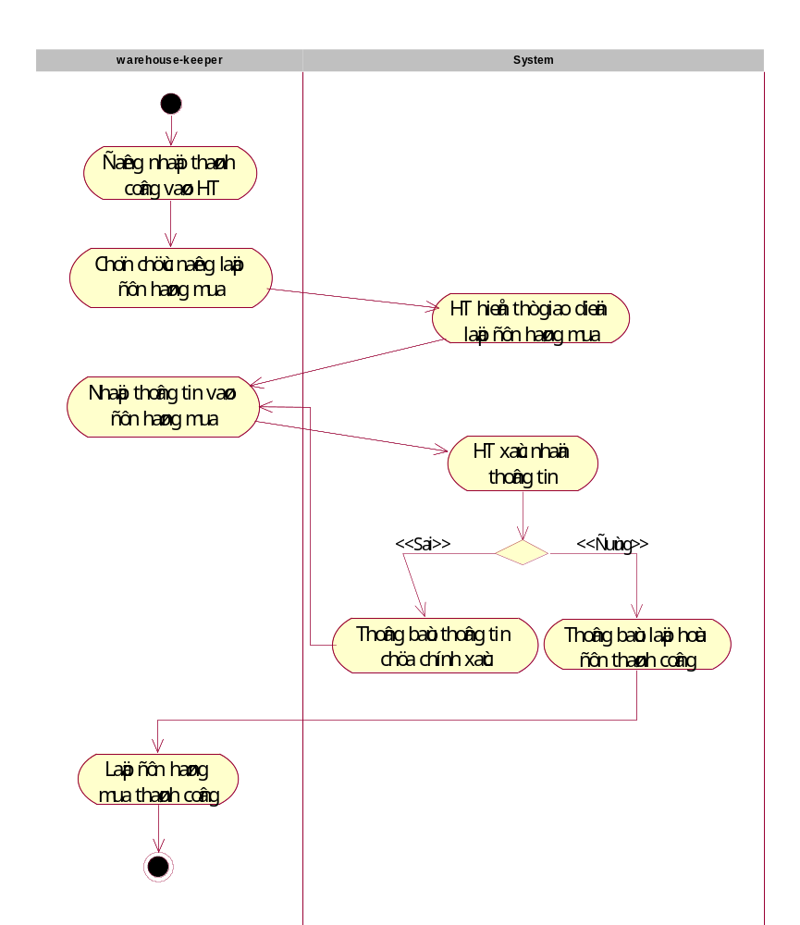.
Hình 3. Biểu đồ hoạt động cho UC_002.

UC_003_Nhập kho

Mô tả use case UC_003
Use case: UC_003_Nhập kho
Mục đích: | Nhập hàng vào kho cho cửa hàng.
Mô tả: | Khi hàng hoá được thêm vào kho, hoạt động nhập kho sẽ lưu lại thông tin việc nhập kho trong cửa hàng.
Tác nhân: | Thủ kho
Điều kiện trước: | Thủ kho đăng nhập thành công vào hệ thống.
Luồng sự kiện chính (Basic flows) | 1. UC bắt đầu khi thủ kho đã đăng nhập thành công vào hệ thống.  2. Thủ kho chọn chức năng nhập hàng, lưu hàng hóa mới vào hệ thống lưu trữ.  3. Hệ thống hiển thị giao diện nhập kho.  4. Thủ kho nhập các thông tin về hàng hóa mới nhập.  5. Hệ thống kiểm tra thông tin về tính hợp lệ của hàng hóa.  C1. Có thông tin được nhập không hợp lệ.  6. Hệ thống đưa ra thông báo.  7. Nhân viên xác nhận và nhập lại thông tin chính xác.  8. UC kết thúc khi cập nhật thành công hàng hóa mới nhập vào hệ thống.
Luồng sự kiện phụ (Alternative Flows): | C2. Có thông tin được nhập không hợp lệ.  1. Hệ thống đưa ra thông báo “Thông tin nhập vào không chính xác” cho nhân viên.  2. Thủ kho xác nhận và nhập lại thông tin.  3. Trở về luồng chính bước 4.
Điều kiện sau: | Lưu thành công thông tin về hàng hóa mới nhập vào hệ thống.
Bảng 7. Mô tả UC_003.

Biểu đồ
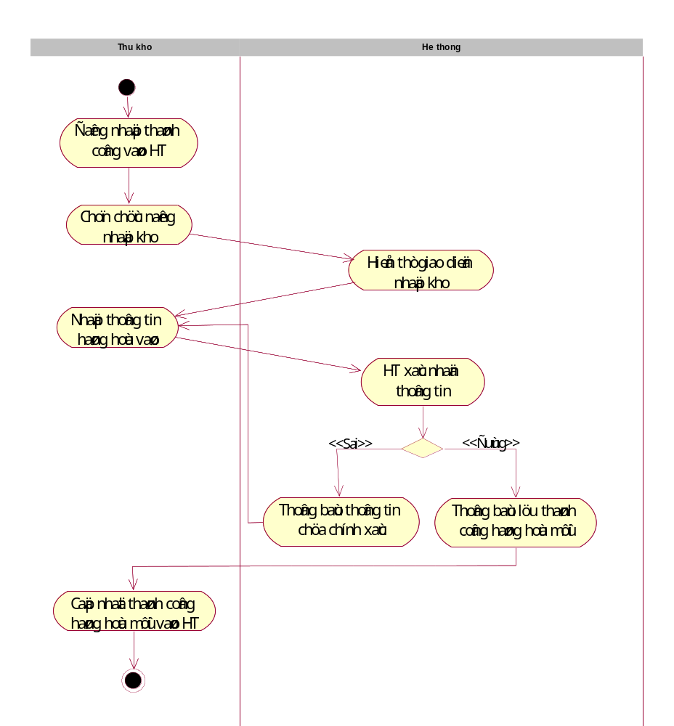

Hình 4. Biểu đồ hoạt động cho UC_003.

UC_004_Hỗ trợ KH

Mô tả use case UC_004
Use case: UC_004_Hỗ trợ KH
Mục đích: | Hỗ trợ KH chọn mua hàng tối ưu nhất.
Mô tả: | Cho phép nhân viên tiếp nhận yêu cầu của khách hàng đến mua sản phẩm.
Tác nhân: | Nhân viên bán hàng.
Điều kiện trước: | Nhân viên bán hàng đăng nhập thành công vào hệ thống.
Luồng sự kiện chính (Basic flows) | 1. UC bắt đầu khi nhân viên đăng nhập thành công vào HT.  2. Nhân viên bán hàng đề nghị được giúp đỡ KH.  3. KH đưa ra thông tin cần cung cấp.  4. Nhân viên tiếp nhận yêu cầu của KH, tìm kiếm trong hệ thống thông tin sản phẩm khách hàng cần.  5. Hệ thống hiển thị thông tin về sản phẩm.  D1. Sản phẩm không có trong cửa hàng.  D2. Sản phẩm tạm thời hết hàng.  6. Nhân viên cung cấp thông tin cho khách hàng.  7. UC kết thúc khi KH xác nhận thông tin, tiếp tục thực hiện giao dịch với khách hàng.
Luồng sự kiện phụ (Alternative Flows): | D1. Sản phẩm không có trong cửa hàng:  1. Hệ thống hiển thị thông báo sản phẩm không có trong cửa hàng.  2. Quay về luồng chính bước 6.  D2. Sản phẩm tạm thời hết hàng:  1. Hệ thống hiển thị thông báo sản phẩm không có trong cửa hàng.  2. Quay về luồng chính bước 6.
Điều kiện sau: | Hỗ trợ KH thành công, KH thực hiện tiếp giao dịch mua bán.
Bảng 8. Mô tả UC_004.

Biểu đồ
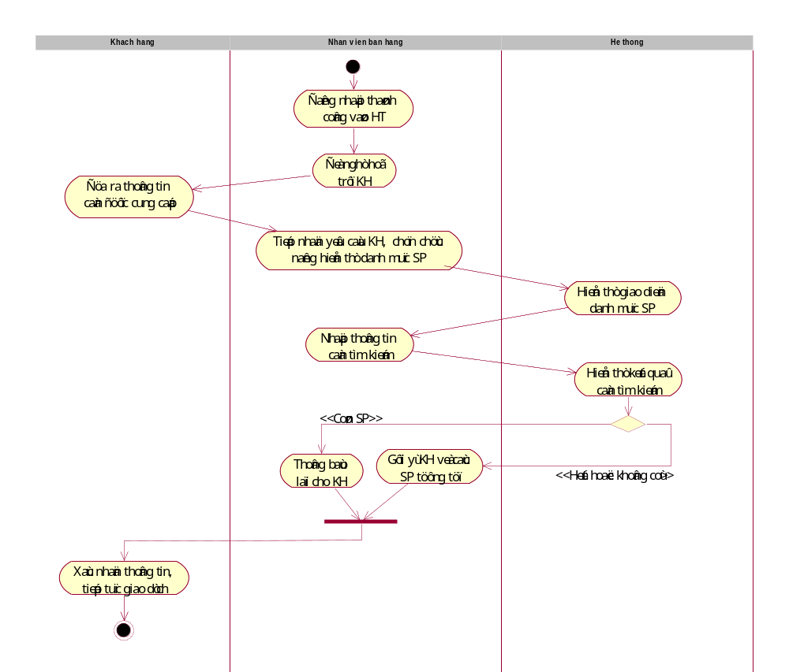

Hình 5. Biểu đồ hoạt động cho UC_004.

UC_005_Lập hóa đơn bán

Mô tả use case UC_005
Use case: UC_005_Lập hóa đơn bán
Mục đích: | Lập được hóa đơn bán cho cửa hàng.
Mô tả: | Cho phép nhân viên lập hóa đơn bán cho khách hàng.
Tác nhân: | Nhân viên bán hàng
Điều kiện trước: | UC_004 thành công.
Luồng sự kiện chính (Basic flows) | 1. UC bắt đầu khi nhân viên tiếp nhận yêu cầu thanh toán của khách hàng.  2. Hệ thống hiển thị giao diện lập hóa đơn bán.  3. Nhân viên bán hàng nhập thông tin sản phẩm: mã sản phẩm, số lượng vào hệ thống.  E1. Nhân viên nhập không chính xác thông tin về sản phẩm.  4. Hệ thống lập hóa đơn bán, gồm thông tin sản phẩm, đơn giá bán, số lượng và thành tiền.  5. UC kết thúc khi lập hóa đơn thành công (nhân viên đã xác nhận).
Luồng sự kiện phụ (Alternative Flows): | E1. Thông tin bị nhập sai:  1. Hệ thống đưa ra thông báo “Thông tin nhập vào không chính xác” cho nhân viên.  2. Thủ kho xác nhận và nhập lại thông tin.  3. Trở về luồng chính bước 3.
Điều kiện sau: | Hóa đơn bán được lập.
Bảng 9. Mô tả UC_005.

Biểu đồ
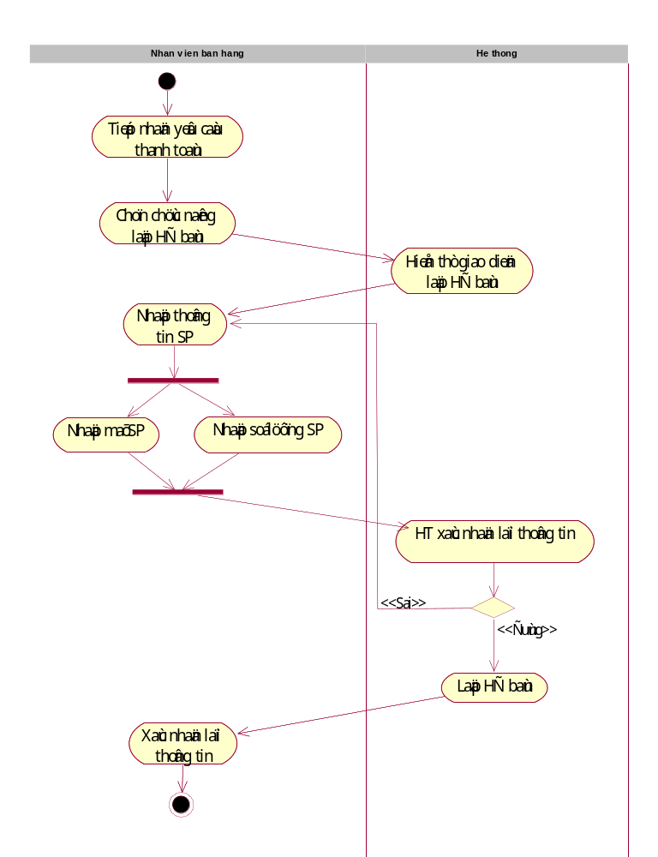
Hình 6. Biểu đồ hoạt động cho UC_005.

UC_006_Thanh toán

Mô tả use case UC_006
Use case: UC_006_Thanh toán
Mục đích: | Thanh toán thành công với KH.
Mô tả: | UC này cho phép khách hàng thanh toán sản phẩm
Tác nhân: | Nhân viên bán hàng.
Điều kiện trước: | UC_005 thành công
Luồng sự kiện chính (Basic flows) | 1. UC bắt đầu khi hóa đơn bán đã được lập.  2. Nhân viên căn cứ vào hóa đơn bán để đưa ra số tiền khách hàng phải trả.  3. Khách hàng trả tiền.  F1. Khách hàng không mang đủ tiền.  4. Nhân viên kiểm tra tiền.  F2. Tiền giả.  5. Nhân viên giao hàng cho khách hàng, kèm hóa đơn.  6. UC kết thúc.
Luồng sự kiện phụ (Alternative Flows): | F1. Khách hàng không mang đủ tiền.  1. Khách hàng bỏ bớt SP.  2. Quay về luồng chính bước 2.  F2. Tiền giả.  1. Nhân viên yêu cầu khách hàng đổi tiền khác.  2. Quay về luồng chính bước 3.
Điều kiện sau: | Thanh toán thành công.
Bảng 10. Mô tả UC_006.

Biểu đồ
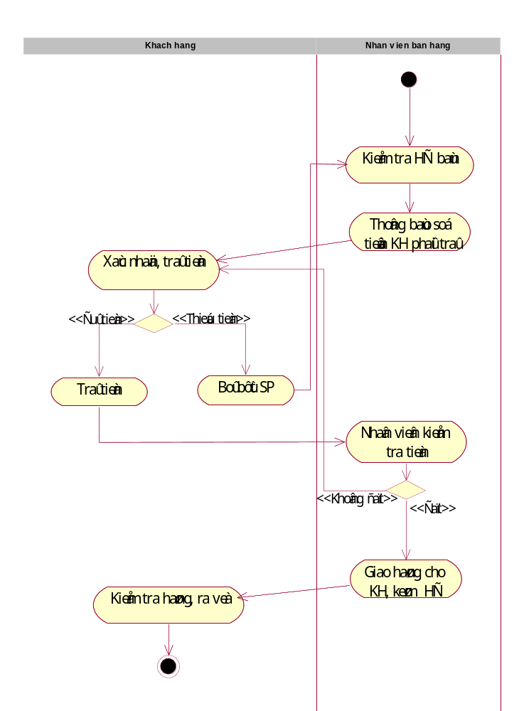
Hình 7. Biểu đồ hoạt động cho UC_006.

UC_007_ Lập phiếu xuất kho

Mô tả use case UC_007
Use case: UC_007_Lập phiếu xuất kho
Mục đích: | Lập được phiếu xuất kho cho cửa hàng.
Mô tả: | cho phép nhân viên tạo phiếu xuất hàng ra khỏi kho
Tác nhân: | Nhân viên bán hàng
Điều kiện trước: | UC_005 thành công.
Luồng sự kiện chính (Basic flows) | 1. Nhân viên bán hàng chọn chức năng tạo phiếu xuất hàng của hệ thống.  2. Hệ thống hiển thị giao diện lập phiếu xuất kho.  3. Nhân viên điền thông tin vào phiếu xuất kho.  G1. Thông tin không chính xác.  4. Hệ thống lưu thông tin và in phiếu xuất kho.  5. UC kết thúc khi nhân viên bán hàng lập được phiếu xuất kho.
Luồng sự kiện phụ (Alternative Flows): | G1. Thông tin không chính xác:  1. Hệ thống đưa ra thông báo “Thông tin nhập vào không chính xác” cho nhân viên.  2. Nhân viên bán hàng xác nhận lại thông tin.  3. Trở về luồng chính bước 3.
Điều kiện sau: | Phiếu xuất kho được lập.
Bảng 11. Mô tả UC_007.

Biểu đồ
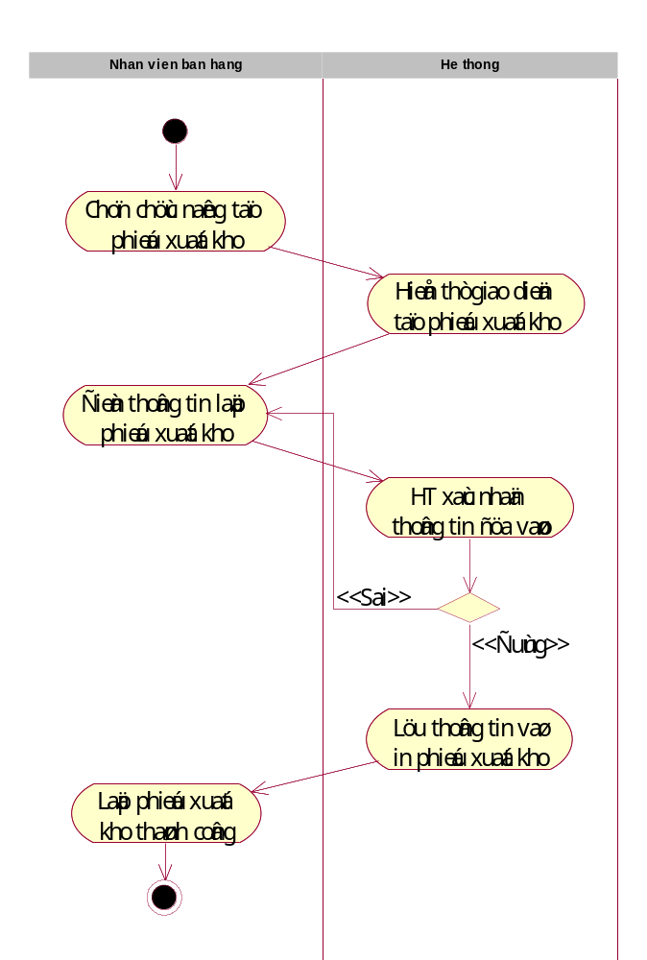
Hình 8. Biểu đồ hoạt động cho UC_007.

UC_008_Xuất kho

Mô tả use case UC_008
Use case: UC_008_Xuất kho
Mục đích: | Cập nhật danh mục hàng hóa sau khi xuất kho.
Mô tả: | Use case này cho phép nhân viên quản lý việc xuất hàng từ kho.
Tác nhân: | Thủ kho.
Điều kiện trước: | UC_006 thành công.
Luồng sự kiện chính (Basic flows) | 1. UC bắt đầu khi thủ kho nhận được phiếu xuất kho từ nhân viên bán hàng.  2. Thủ kho chọn chức năng xuất kho từ hệ thống.  3. Hệ thống hiển thị giao diện xuất kho.  4. Thủ kho nhập thông tin SP sẽ xuất kho.  H1. Thông tin được nhập không hợp lệ.  5. Hệ thống lưu thông tin.  6. UC kết thúc khi các SP được xuất kho và bày lên kệ hàng để bán.
Luồng sự kiện phụ (Alternative Flows): | H1. Thông tin bị nhập sai:  1. Hệ thống đưa ra thông báo “Thông tin nhập vào không chính xác” cho thủ kho.  2. Thủ kho xác nhận và nhập lại thông tin.  3. Trở về luồng chính bước 4.
Điều kiện sau: | Xuất kho thành công.
Bảng 12. Mô tả UC_008.

Biểu đồ
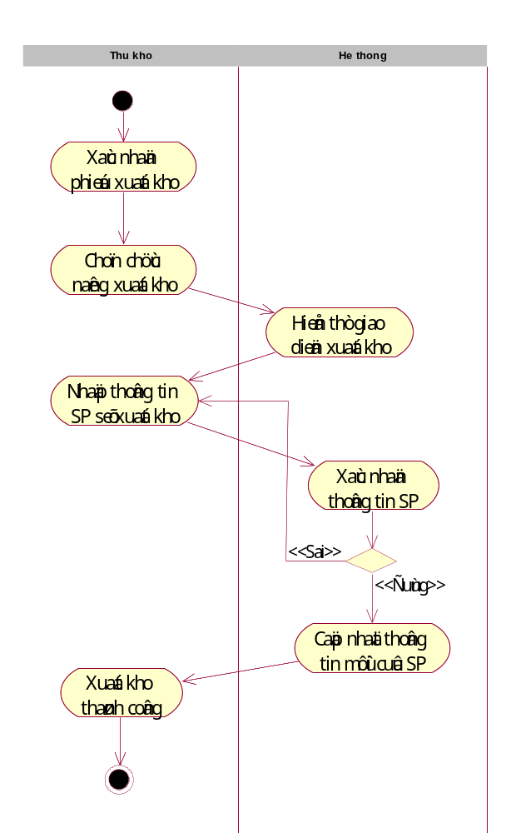

Hình 9. Biểu đồ hoạt động cho UC_008.

UC_009_ Cập nhật đơn giá

Mô tả use case UC_009
Use case: UC_009_Cập nhật đơn giá
Mục đích: | Cập nhật đơn giá cho cửa hàng.
Mô tả: | UC này cho phép chủ cửa hàng cập nhật đơn giá cho các sản phẩm trong cửa hàng.
Tác nhân: | Chủ cửa hàng
Điều kiện trước: | Chủ cửa hàng đăng nhập thành công vào hệ thống.
Luồng sự kiện chính (Basic flows) | 1. UC bắt đầu khi chủ cửa hàng có đơn giá mới cần cập nhật cho cửa hàng.  2. Chủ cửa hàng cập nhật đơn giá (đơn giá mua, đơn giá bán)  M1. Chủ cửa hàng nhập không chính xác.  3. Hệ thống xác nhận thông tin, thông báo cập nhật đơn giá thành công.  4. UC kết thúc.
Luồng sự kiện phụ (Alternative Flows): | M1. Chủ cửa hàng nhập không chính xác:  1. Chủ cửa hàng nhập thông tin không chính xác  2. Hệ thống đưa ra thông báo nhắc nhở, yêu cầu nhập lại.  3. Quay về luồng chính bước 2.
Điều kiện sau: | Cập nhật đơn giá thành công.
Bảng 13. Mô tả UC_009.

Biểu đồ
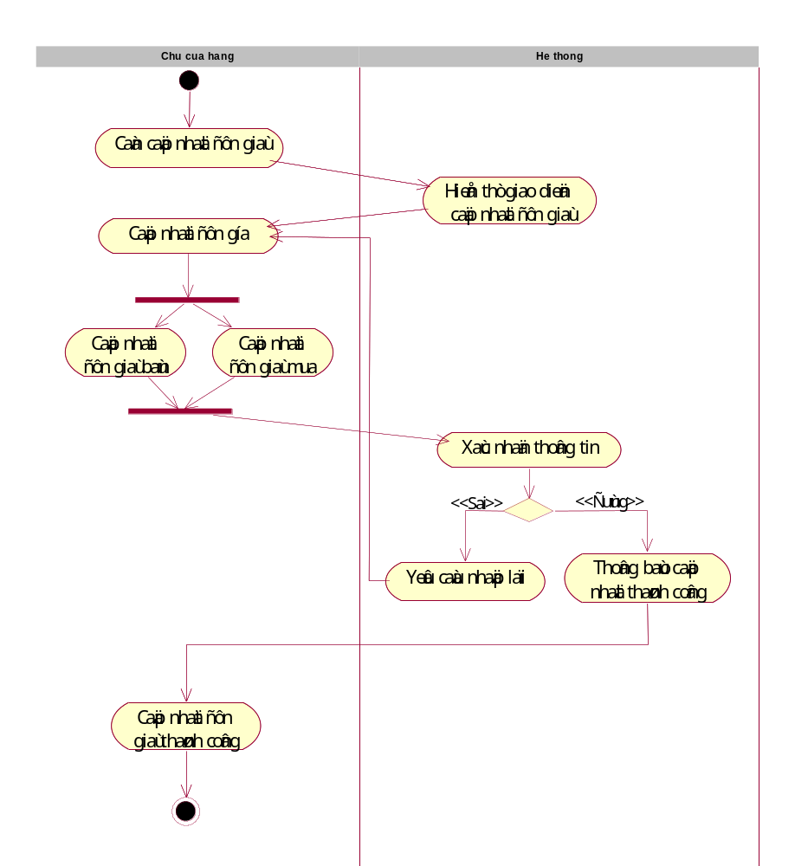
Hình 10. Biểu đồ hoạt động cho UC_009.

UC_0010_ Báo cáo

Mô tả use case UC_010
Use case: UC_010_Báo cáo
Mục đích: | Tạo báo cáo thống kê cho chủ cửa hàng.
Mô tả: | UC này cho phép hệ thống tự động tạo báo cáo thống kê theo tuần, tháng
Tác nhân: | Chủ cửa hàng.
Điều kiện trước: | Chủ cửa hàng đăng nhập thành công vào hệ thống.
Luồng sự kiện chính (Basic flows) | 1. UC này bắt đầu khi chủ cửa hàng đăng nhập vào hệ thống  2. Chủ cửa hàng chọn chức năng xem báo cáo.  3. Hệ thống hiển thị giao diện xem báo cáo.  4. Chủ cửa hàng chọn xem báo cáo theo tuần, theo tháng?  5. Hệ thống hiển thị báo cáo theo yêu cầu.  6. Hệ thống đưa ra thông báo nhắc chủ cửa hàng có muốn in báo cáo đó không.  7. Chủ cửa hàng xác nhận nhắc nhở của hệ thống.  N1. Chủ cửa hàng không xác nhận in báo cáo.  8. Hệ thống in báo cáo theo yêu cầu.  9. UC kết thúc.
Luồng sự kiện phụ (Alternative Flows): | N1. Chủ cửa hàng không xác nhận in báo cáo:  1. Chủ cửa hàng không xác nhận in báo cáo.  2. Quay về luồng chính bước 9.
Điều kiện sau: | Xuất báo cáo thành công.
Bảng 14. Mô tả UC_0010.

Biểu đồ
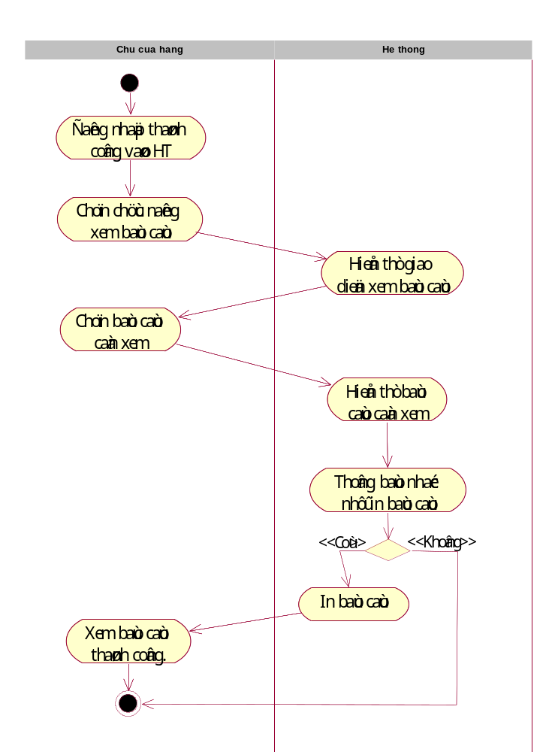

Hình 11. Biểu đồ hoạt động cho UC_0010.

CÁC YÊU CẦU PHI CHỨC NĂNG

. Yêu cầu tính dễ sử dụng
Mã yêu cầu | Mô tả
YC 1.1.1 | Giao diện logic, dễ sử dụng.
YC 1.1.2 | Ngôn ngữ giao diện dễ đọc, rõ ràng, nhất quán.
YC 1.1.3 | Các biểu tượng phải mang ý nghĩa nhất quán.
YC 1.1.4 | Phần mềm dễ cài đặt, tính tương thích cao.

. Yêu cầu về tính ổn định
Mã yêu cầu | Mô tả
YC 1.2.1 | Hoạt động 24/24
YC 1.2.2 | Có khả năng sao lưu dữ liệu khi hệ thống gặp sự cố.
YC 1.2.3 | Có tính mềm dẻo, dễ bảo trì, và nâng cấp theo yêu cầu mới của khách hàng.

. Yêu cầu về hiệu năng
Mã yêu cầu | Mô tả
YC 1.3.1 | Đáp ứng khối lượng thông tin lưu trữ lớn.
YC 1.3.2 | Tốc độ xử lý tốt

. Yêu cầu bảo mật
Mã yêu cầu | Mô tả
YC 1.4.1 | Người sử dụng được cấp tài khoản và mật khẩu duy nhất.
YC 1.4.2 | Không cho phép mật khẩu công khai mà không được mã hóa.

. Yêu cầu sao lưu và phục hồi
Mã yêu cầu | Mô tả
YC 1.5.1 | Quản lý phiên bản tốt.
YC 1.5.2 | Dễ sao lưu, phục hồi khi gặp sự cố.

. Yêu cầu về tính hỗ trợ
Mã yêu cầu | Mô tả
YC 1.6.1 | Hệ thống hỗ trợ một cách dễ dàng việc thực hiện các chức năng.
YC 1.6.2 | Cơ sở dữ liệu đảm bảo quản trị tốt, hỗ trợ cho người quản trị chỉnh sửa thông tin tối ưu.
YC 1.6.3 | Tất cả các thao tác tăng cường cho hệ thống phải độc lập với mã nguồn.

. Yêu cầu về công nghệ
Mã yêu cầu | Mô tả
YC 1.7.1 | Ngôn ngữ lập trình C#.
YC 1.7.2 | Hệ quản trị cơ sở dữ liệu Microsoft SqlServer 2008.
YC 1.7.3 | Sử dụng thư viện dotnetbar v11.0

. Yêu cầu về giao tiếp
Mã yêu cầu | Mô tả
YC 1.8.1 | Giao tiếp với hệ thống đơn giản, dễ dàng.
… | …

. Yêu cầu tài liệu người dùng và hỗ trợ trực tuyến
Mã yêu cầu | Mô tả
YC 1.9.1 | Có menu hướng dẫn chi tiết sử dụng các chức năng.

. Yêu cầu pháp lý
Mã yêu cầu | Mô tả
YC 1.10.1 | Bản quyền thuộc về nhóm 4 – TINHOC10.
YC 1.10.2 | Phần mềm không vi phạm pháp luật.

. Yêu cầu về các tiêu chuẩn áp dụng
Mã yêu cầu | Mô tả
YC 1.11.1 | Áp dụng mô hình chuẩn 3 lớp.
… | …

Mục lục
1. GIỚI THIỆU CHUNG 3
1.1 Mục đích 3
1.2 Phạm vi 3
1.3 Các định nghĩa, thuật ngữ, từ viết tắt 5
1.4 Tài liệu tham khảo 5
2. MÔ TẢ TỔNG QUAN HỆ THỐNG 6
2.1 Mô hình use case 6
2.2 Danh sách các tác nhân và mô tả 7
2.3 Danh sách Use case và mô tả 8
2.4 Các điều kiện phụ thuộc 9
3. ĐẶC TẢ CÁC YÊU CẦU CHỨC NĂNG (FUNCTIONAL) 10
3.1 UC_001_Đăng nhập 10
3.1.1 Mô tả use case UC_001 10
3.1.2 Biểu đồ 12
3.2 UC_002_Lập đơn hàng mua 13
3.2.1 Mô tả use case UC_002 13
3.2.2 Biểu đồ 14
3.3 UC_003_Nhập kho 15
3.3.1 Mô tả use case UC_003 15
3.3.2 Biểu đồ 16
3.4 UC_004_Hỗ trợ KH 17
3.4.1 Mô tả use case UC_004 17
3.4.2 Biểu đồ 18
3.5 UC_005_Lập hóa đơn bán 19
3.5.1 Mô tả use case UC_005 19
3.5.2 Biểu đồ 20
3.6 UC_006_Thanh toán 21
3.6.1 Mô tả use case UC_006 21
3.6.2 Biểu đồ 22
3.7 UC_007_ Lập phiếu xuất kho 23
3.7.1 Mô tả use case UC_007 23
3.7.2 Biểu đồ 24
3.8 UC_008_Xuất kho 25
3.8.1 Mô tả use case UC_008 25
3.8.2 Biểu đồ 26
3.9 UC_009_ Cập nhật đơn giá 27
3.9.1 Mô tả use case UC_009 27
3.9.2 Biểu đồ 28
3.10 UC_0010_ Báo cáo 29
3.10.1 Mô tả use case UC_010 29
3.10.2 Biểu đồ 30
4. CÁC YÊU CẦU PHI CHỨC NĂNG 31
4.1 . Yêu cầu tính dễ sử dụng 31
4.2 . Yêu cầu về tính ổn định 31
4.3 . Yêu cầu về hiệu năng 31
4.4 . Yêu cầu bảo mật 31
4.5 . Yêu cầu sao lưu và phục hồi 32
4.6 . Yêu cầu về tính hỗ trợ 32
4.7 . Yêu cầu về công nghệ 32
4.8 . Yêu cầu về giao tiếp 32
4.9 . Yêu cầu tài liệu người dùng và hỗ trợ trực tuyến 32
4.10 . Yêu cầu pháp lý 33
4.11 . Yêu cầu về các tiêu chuẩn áp dụng 33
Mục lục 34
Phụ lục 36
❖ Biểu đồ chức năng BFD (Bussiness Function Diagram) 36
❖ Biểu đồ luồng dữ liệu DFD (Data flow diagram) 37

Phụ lục

Biểu đồ chức năng BFD (Bussiness Function Diagram)
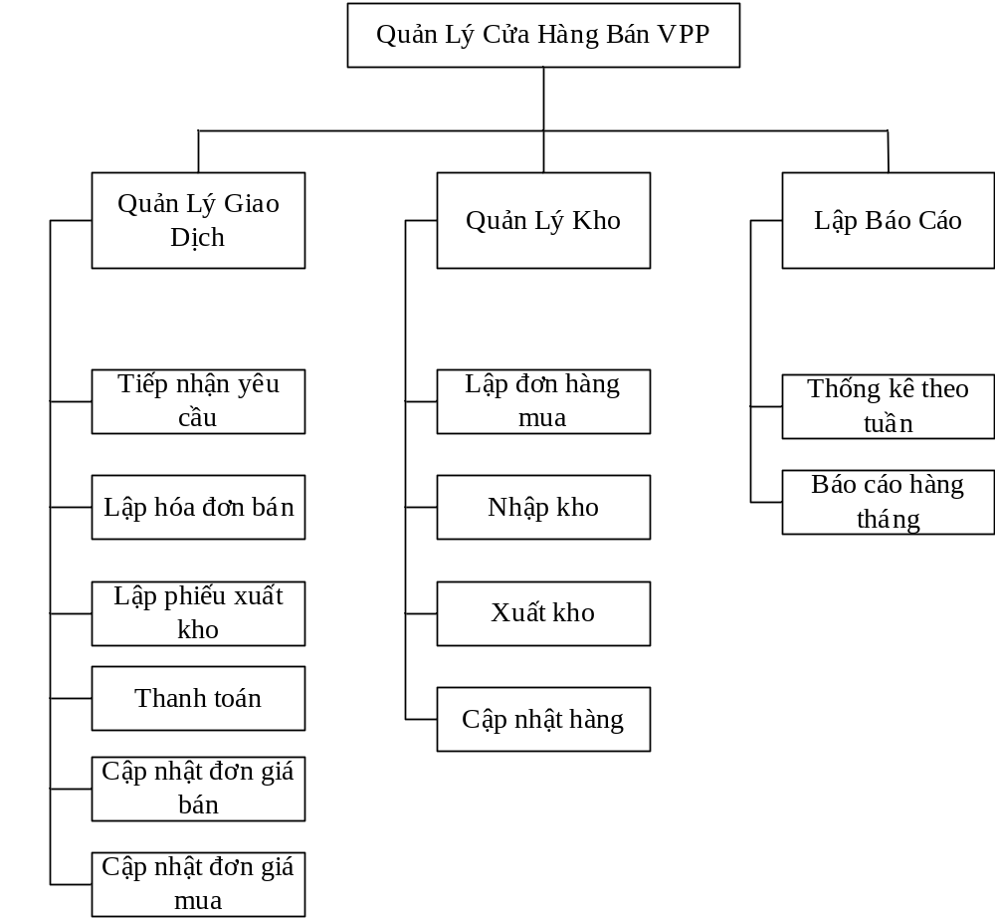
Hình 12. Biểu đồ BFD.

Biểu đồ luồng dữ liệu DFD (Data flow diagram)
  - Mức ngữ cảnh:
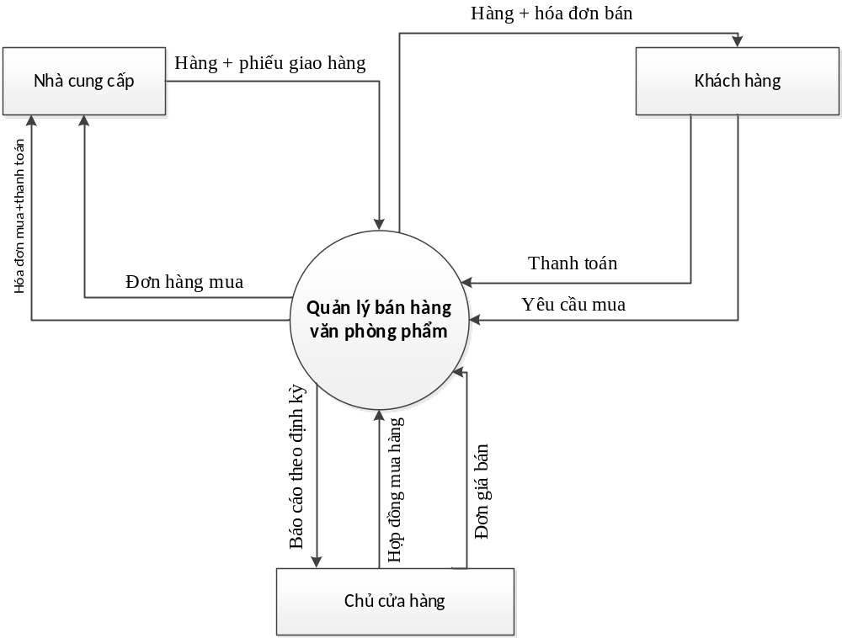
Hình 13. Biểu đồ luồng dữ liệu DFD mức ngữ cảnh.

  - Mức đỉnh:
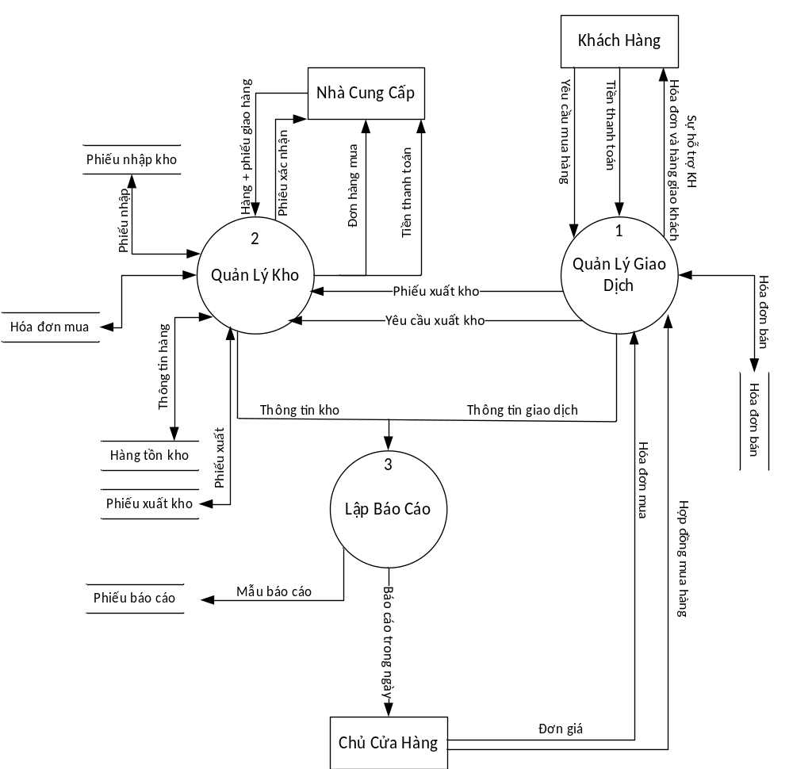
Hình 14. DFD mức đỉnh.

  - Mức dưới đỉnh:
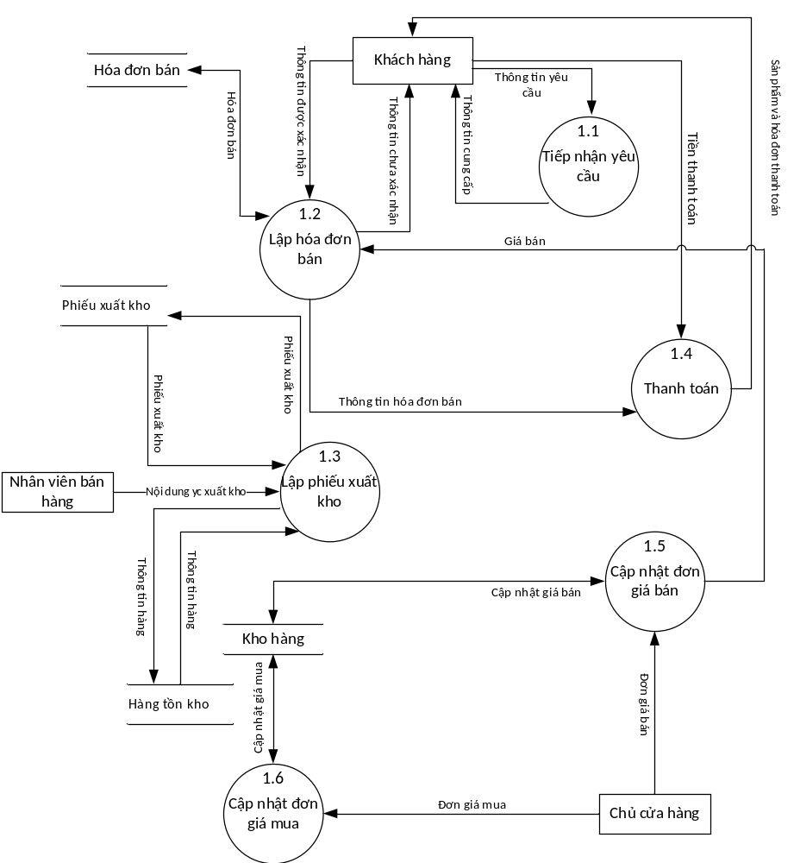
Hình 15. DFD mức dưới đỉnh - QL giao dịch.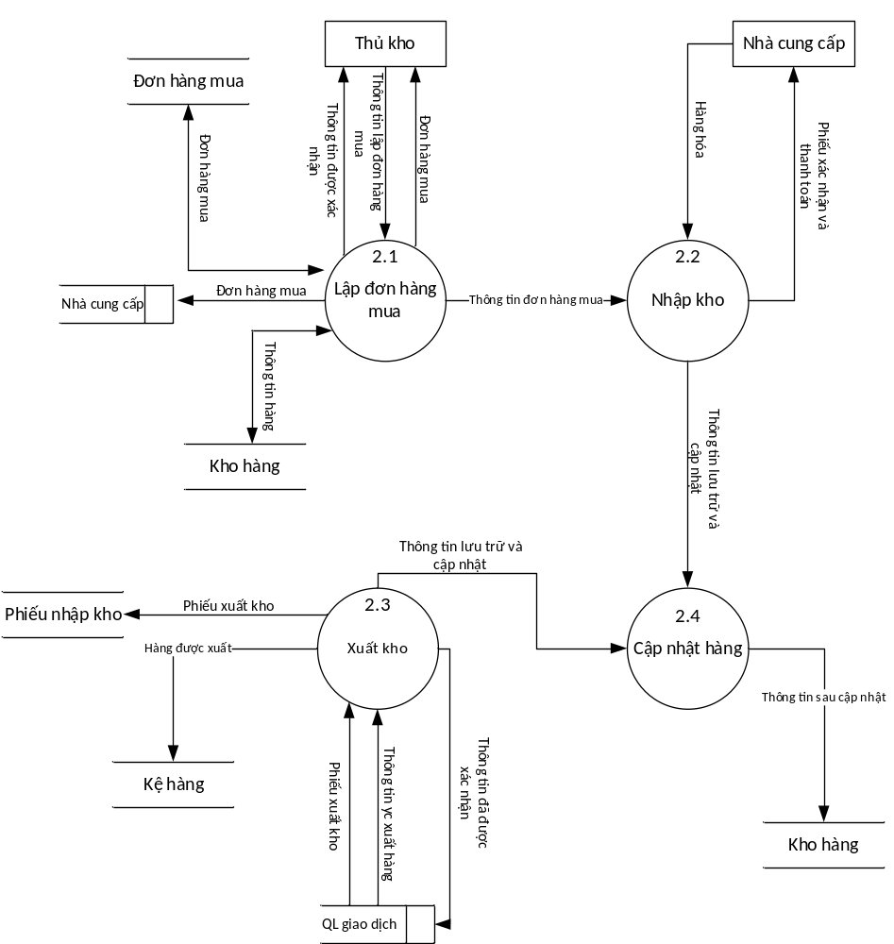
Hình 16. DFD mức dưới đỉnh - QL kho.
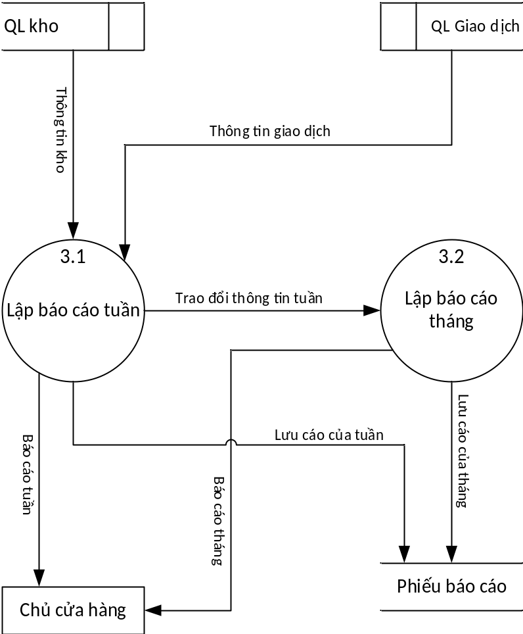
Hình 17. DFD mức dưới đỉnh - Báo cáo.

